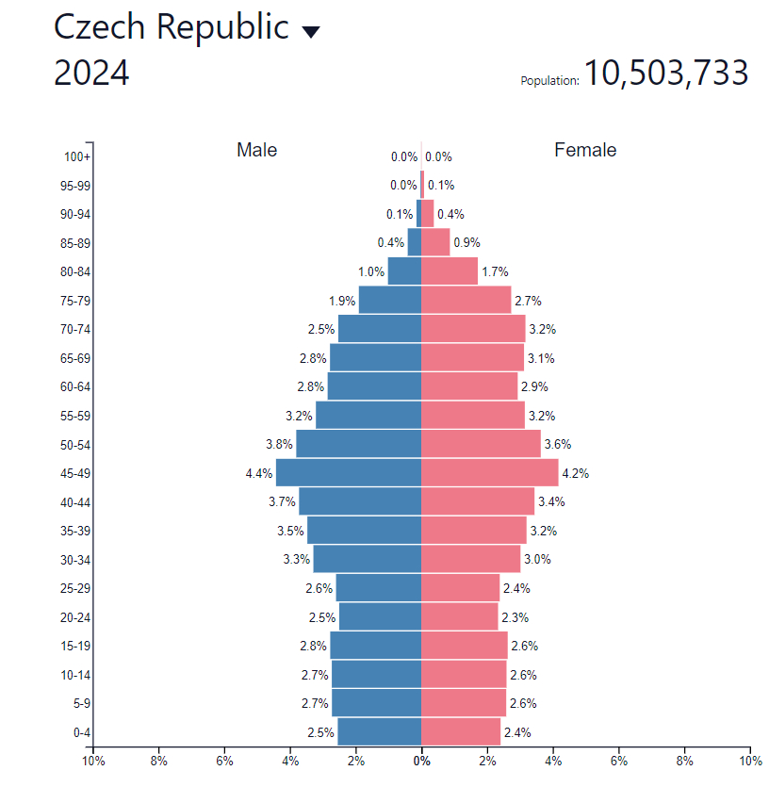

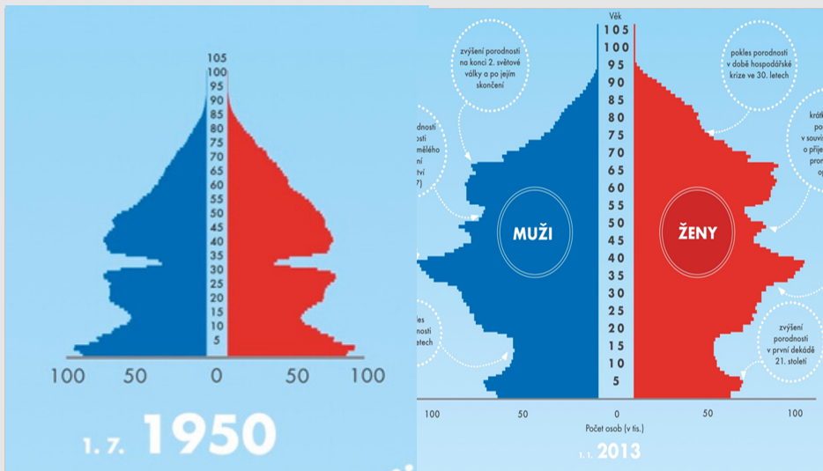

**V roce 1950 můžeme vidět a pyramida naznačuje** **a)** ______

porodnost,  **b)**______očekávanou délku života. To bylo doba

 poválečné obnovy, 2. září 1945 skončila 2. světová válka,

**V roce 2013 můžeme vidět,** že pyramida byla **c)**_______ do středu,

což značí **d)** _______porodnost a **e)** ________průměrnou délku života.

To znamená, že  populace **f)** _______.

